**弗朗克赫兹实验**

2022级 人工智能 ZYH

**引言**

1913年丹麦物理学家玻尔在卢瑟福原子核模型的基础上，结合普朗克量子理论提出了原子能级的概念并建立了原子模型理论，成功地解释了原子的稳定性和原子的线状光谱。该理论指出，原子处于稳定状态时不辐射能量，当原子从高能态（能量 $E_{m}$）向低能态（能量 $E$）跃迁时才辐射能量，辐射能量满足 $∆E= E_{m}- E_{n}$。对于外界提供的能量，只有满足原子跃迁到高能级的能级差，原子才吸收并跃迁，否则不吸收。

1914年德国物理学家弗兰克和赫兹用慢电子穿过汞蒸气的实验，测定了汞原子的第一激发电位，从而证明了原子分立能态的存在。后来他们又观测了实验中被激发的原子回到正常态时所辐射的光，测出的辐射光的频率很好地满足了玻尔理论。弗兰克﹣赫兹实验的结果为玻尔理论提供了直接证据。玻尔因其原子模型理论获得1922年诺贝尔物理学奖，而弗兰克与赫兹的实验也于1925年获得诺贝尔物理学奖。

1. **实验目的**
2. 学习测量原子的第一激发电位得到方法
3. 通过实验证实原子能级的存在
4. 研究影响充气电子管阳极电流的因素，分析其机理
5. **实验仪器**

电子管综合实验仪

1. **实验原理**

根据玻尔的原子理论，原子只能较长久地停留在一些稳定的状态下，简称"定态"。原子在定态时既不发射能量也不吸收能量，各定态的能量是分立的，也就是处于不同的能上，原子只能收或辐射相当于各能级之间差值的能量。原子从一个定态跃迁到另一个定态时将发生能量的发射或吸收，发射或吸收的能量辐射的频率也是一定值，其辐射频率 $v$ 决定于 $hv = ∆E = E_{m}-E_{n}$, $h$ 为普朗克常数。则有：

$$v =\frac{E_{m}- E_{n}}{h}$$

要使原子状态改变，必须有一外部能量对原子作用，轰击原子以便使之获得能量产生跃迁。弗兰克﹣赫兹实验就是通过加速电子，使具有一定能量的电子与原子碰撞进行能量交换而实现原子能态的改变。

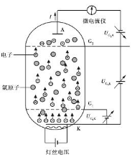

充满氩气的电子管中, $K$ 为阴极， $A$ 为阳极， $G_{1}$、 $G_{2}$ 分别为第一、第二栅极。阴极 $K$、栅极 $G_{1}$、栅极 $G_{2}$ 之间加正向电压，为电子提供能量。 $V_{G_{1}k}$ 的作用主要是消除空间电荷对阴极电子发射的影响，提高发射效率。栅极 $G_{2}$、阳极 $A$ 之间加反向电压 $V_{G_{2}A}$，形成拒斥电场。电子从热阴极 $K$ 发出，在 $K$- $G_{2}$ 区间获得能量，在 $G_{2}$- $A$ 区间损失能量。如果电子进入 $G_{2}$– $A$ 区域时动能大于或等于 $eV_{G_{2}A}$，就能到达阳极形成阳极电流 $I_{A}$。

电子在不同区间的情况：

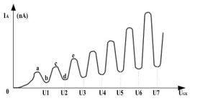

在 $K$- $G_{1}$ 区间，电子迅速被电场加速而获得能量；在 $G_{1}$- $G_{2}$ 区间，电子继续从电场获得能量并不断与氩原子碰撞。当其能量小于氩原子第一激发态与基态的能级差 $∆E =E_{2}- E_{1}$，时，氩原子基本不吸收电子的能量，碰撞属于弹性碰撞；当电子的动能达到 $∆E$，则可能在碰撞中被氩原子吸收这部分能量，这时的碰撞属于非弹性碰撞。 $∆E$ 称为临界能量。在 $G_{2}$– $A$ 区间，电子克服拒斥电场力做功损失能量。若电子进入此区间时的动能小于 $eV_{G_{2}A}$，则不能到达阳极。

由此可见，电子经过从 $K$ 到 $G_{2}$ 加速后，若 $eV_{G_{2}K}<∆E$，则电子带着 $eV_{G_{2}A}$ 的能量进入 $G_{2}$– $A$ 区域。随着 $eV_{G_{2}K}$ 的增加，越来越多的电子具有足够的能量克服拒斥电场作用到达阳极，电流 $I_{A}$ 增加（如图2中ab段）。

若 $eV_{G_{2}K}$ = $∆E$ 之后，随着 $V_{G_{2}K}$ 增大，电子能量被氩原子吸收 $∆E$ 的概率逐渐增加，剩下的动能不能克服拒斥电压，阳极电流逐渐下降（如图2中 ab 段）。

继续增大 $V_{G_{2}K}$，电子碰撞后的剩余能量也增加，到达阳极的电子又会逐渐增多（如图2中 bc 段）。

若 $eV_{G_{2}K}>n∆E$，则电子在进入 $G_{2}$- $A$ 区域之前可能 $n$ 次被氩原子碰撞而损失能量。阳极电流 $I_{A}$ 随加速电压 $V_{G_{2}K}$ 变化曲线就形成 $n$ 个峰值，如图4.11-2所示。凡是在：

$$v_{G_{2}K}=nV_{0}$$

处阳极电流就会相应下跌。相邻峰值之间的电压差 $V$，称为氩原子的第一激发电位。氩原子第一激发态与基态间的能级差：

$$∆E=eV_{0}$$

1. **实验步骤**

测量原子（以下以氩原子为例）的第一激发电位。通过 $I_{A}$- $V_{G_{2}K}$ 曲线，观察原子能量量子化情况，并求出氩原子的第一激发电位。

本电子管综合实验仪弗兰克﹣赫兹实验模块分为自动、手动两种模式，其中自动模式获得的实验数据，连接示波器后，可以在示波器上复现 $I_{A}$- $V_{G_{2}K}$ 曲线。

注意事项：

弗兰克﹣赫兹实验参数的设置，请参照黑色盒上的参数表进行设置，不要超范围设置。由于弗兰克﹣赫兹管使用过程中的衰老，每只管子的最佳状态会发生变化，有经验的使用者可参照原参数在下列范围内重新设定标牌参数：

灯丝电压： $DC 0-6.3V$

第一栅压： $V_{G_{1}K} :DC 0-5V$

第二栅压： $V_{G_{2}K} :DC0-85V$

拒斥电压： $V_{G_{2}A}:DC0-12V$

**自动模式下测量原子第一激发电位**

①按照图1连接好实验电路，接通电源。

②主机启动后，在弗兰克﹣赫兹实验主菜单中点击"左边第一栏"进行参数设置，设置以下参数：灯丝电压 $V_{f} ≈2.3V$，第一栅极电压 $V_{G_{1}K} ≈1.5V$，拒斥电压 $V_{G_{2}A} ≈8.5V$。

③预热3min，点击弗兰克﹣赫兹实验主菜单的“自动模式 $V_{G_{2}K}$”，开始进行"自动模式"实验，仪器控制 $V$ 从0到85V以0.2V的步距绘制 $I_{A} -V_{G_{2}K}$ 曲线，并将实验数据保存。

④注意观察屏上曲线形态，若曲线削峰，应适当降低灯丝电压 $V_{f}$；若削谷，则应适当降低拒斥电压 $V_{G_{2}A}$。重新开始，直到绘制出包括6个完好峰和谷的 $I_{A} -V_{G_{2}K}$ 曲线。

⑤在弗兰克﹣赫兹实验主菜单，点击右边"下一页"进行数据查询。屏幕上列出最近一次自动模式测量的数据，在数据列表中找到电流的每一个峰值和谷值，记录极值电流对应的拒斥电压 $V_{G_{2}K}$ 填入表中。

**研究各电压对 $I_{A} -V_{G_{2}K}$ 曲线的影响**

（1）拒斥电压 $V_{G_{2}A}$ 的影响：

①设置灯丝电压 $V_{f} \sim 2.3V$，第一栅极电压 $V_{G_{1}K} \sim 1.5V$，拒斥电压 $V_{G_{2}A} ≈8.0V$。

②进入自动模式，点击“自动模式 $V_{G_{2}K}$”按钮，开始绘制曲线。

③绘制出完整 $I_{A} -V_{G_{2}K}$ 曲线，返回数据查询，记录各峰谷对应的 $V_{G_{2}K}$ 填入表中。分析不同拒斥电压下曲线峰、谷对应的 $V_{G_{2}K}$ 有何变化，有何规律。

（2）阴极灯丝电压的影响：

①设置灯丝电压 $V_{f} \sim 2.2V$，第一栅极电压 $V_{G_{1}K} \sim 1.5V$，拒斥电压 $V_{G_{2}A} ≈8.5V$。②进入自动模式，点击“自动模式 $V_{G_{2}K}$”按钮，开始绘制曲线。

③绘制完整曲线后，返回数据查询，记录各峰谷对应的 $V_{G_{2}K}$ 填入表中。比较与初始图像曲线之间的差异，分析灯丝电压 $V_{f}$ 对曲线的影响。

（3）第一栅极电压的影响：

①设置灯丝电压 $V_{f} \sim 2.3V$，第一栅极电压 $V_{G_{1}K} \sim 1.7V$，拒斥电压 $V_{G_{2}A} ≈8.5V$。

②进入自动模式，点击“自动模式 $V_{G_{2}K}$”按钮，即开始绘制曲线。

③绘制完整曲线后，返回数据查询，记录各峰谷对应的 $V_{G_{2}K}$ 填入表中。比较之前绘制的曲线与新绘制的曲线的差异，分析不同第一栅极电压对曲线有何影响。

注意事项：

1. 实验开始前连接线路及实验后拔除线路时，请勿触碰线路金属部分，避免高压对身体造成伤害。
2. 灯丝电压不要超过3V，避免阳极电流超过量程。
3. **实验数据及处理**

**自动模式下测量基准 $I_{A} -V_{G_{2}K}$ 曲线**

在自动模式下测量基准 $I_{A} -V_{G_{2}K}$ 曲线过程中，我们选择了设置以下参数：灯丝电压 $V_{f} ≈2.3V$，第一栅极电压 $V_{G_{1}K} ≈1.5V$，拒斥电压 $V_{G_{2}A} ≈8.5V$。

在自动绘制图像完成后，我们得到了以下图像：

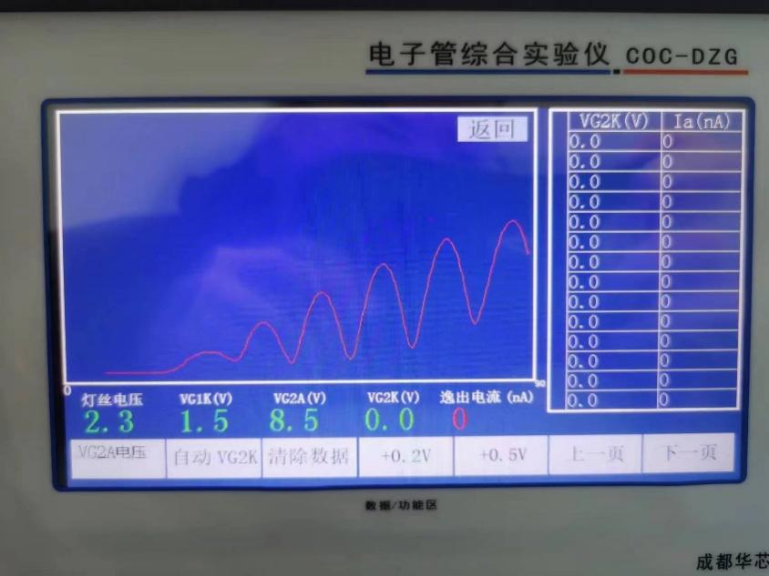

记录各峰谷对应的 $V_{G_{2}K}$，我们得到了 $I_{A} -V_{G_{2}K}$ 曲线峰、谷电压数据，如下表：

|  |  |  |  |  |  |  |  |  |  |  |
| --- | --- | --- | --- | --- | --- | --- | --- | --- | --- | --- |
| 序号 $i$ | 1 | 2 | 3 | 4 | 5 | 6 | $$V_{i+3}- V_{i} /V$$ | | | Average |
| 峰 $V_{G_{2}K}/V$ | 20.6 | 30.8 | 42.1 | 54.0 | 66.2 | 79.0 | 33.4 | 35.4 | 36.9 | 35.23 |
| 谷 $V_{G_{3}K}/V$ | 25.2 | 36.2 | 47.6 | 59.5 | 71.6 | None | 34.7 | 35.4 | None | 35.05 |

|  |  |  |  |  |  |  |  |  |  |  |  |  |
| --- | --- | --- | --- | --- | --- | --- | --- | --- | --- | --- | --- | --- |
|  | 1 | | 2 | | 3 | | 4 | | 5 | | 6 | |
| peak | trough | peak | trough | peak | trough | peak | trough | peak | trough | peak | trough |
| $$I_{A}/nA$$ | 79 | 44 | 196 | 37 | 308 | 44 | 420 | 92 | 514 | 186 | 586 |  |
| $$V_{G_{2}K}/V$$ | 20.6 | 25.2 | 30.8 | 36.2 | 42.1 | 47.6 | 54.0 | 59.5 | 66.2 | 71.6 | 79.0 |  |

观察本图像，我们可以观察到5组峰与谷，根据每组峰与谷之间的横坐标距离可以得出它们呈周期性变化。

峰 $V_{G_{2}K}$ 值的平均值为35.23V，而谷 $V_{G_{3}K}$ 值的平均值为35.05V。这两个平均值非常接近，表明峰和谷的位置在电压差值上没有明显的偏移。通过计算 $V(i+3) - V(i)$ 的比值，可以观察到每组峰和谷之间的电压间隔相对均匀。平均值为36.9，表示每组峰和谷之间的电压差值相对一致。

观察到第一个谷的电流值要比第二个谷的电流值要小，这里是因为实验中存在噪音影响，且在计算中发现第一个谷与其它谷之间的距离相差较大，可以判断第一个谷的造成因素是噪音影响。

**研究拒斥电压 $V_{G_{2}A}$** **对 $I_{A} -V_{G_{2}K}$****图像的影响**

在研究拒斥电压 $V_{G_{2}A}$ 对 $I_{A} -V_{G_{2}K}$ 图像的影响实验中，我们选择了设置灯丝电压 $V_{f} \sim 2.3V$，第一栅极电压 $V_{G_{1}K} \sim 1.5V$，拒斥电压 $V_{G_{2}A} \sim 8.0V$，即将拒斥电压减小0.5V，其他参数不变化。

在自动绘制图像完成后，我们得到了以下图像：

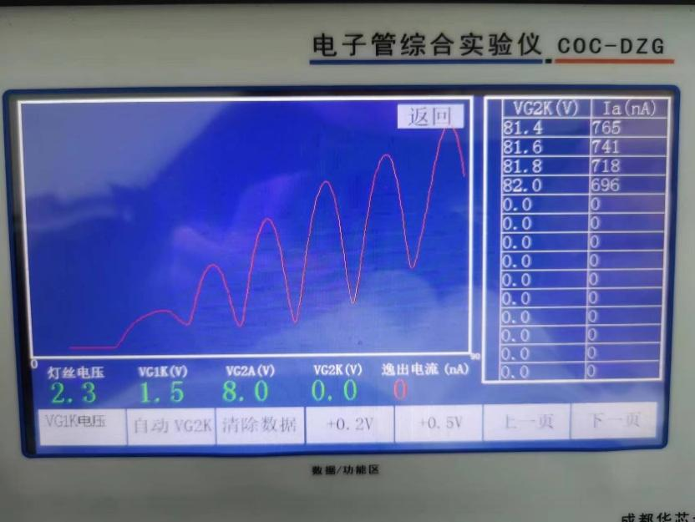

记录各峰谷对应的 $V_{G_{2}K}$，我们得到了 $I_{A} -V_{G_{2}K}$ 曲线峰、谷电压数据，如下表：

|  |  |  |  |  |  |  |  |  |  |  |
| --- | --- | --- | --- | --- | --- | --- | --- | --- | --- | --- |
| 序号i | 1 | 2 | 3 | 4 | 5 | 6 | $$V_{i+3}- V_{i} /V$$ | | | Average |
| 峰 $V_{G_{2}K}/V$ | 19.9 | 30.4 | 41.9 | 53.7 | 66.1 | 78.8 | 33.8 | 35.7 | 36.9 | 35.47 |
| 谷 $V_{G_{3}K}/V$ | 24.8 | 35.7 | 47.1 | 59.0 | 71.2 | None | 34.2 | 35.5 | None | 34.85 |

|  |  |  |  |  |  |  |  |  |  |  |  |  |
| --- | --- | --- | --- | --- | --- | --- | --- | --- | --- | --- | --- | --- |
|  | 1 | | 2 | | 3 | | 4 | | 5 | | 6 | |
| peak | trough | peak | trough | peak | trough | peak | trough | peak | trough | peak | trough |
| $$I_{A}/nA$$ | 152 | 95 | 344 | 85 | 526 | 101 | 677 | 180 | 785 | 321 | 907 |  |
| $$V_{G_{2}K}/V$$ | 19.9 | 24.8 | 30.4 | 35.7 | 41.9 | 47.1 | 53.7 | 59.0 | 66.1 | 71.2 | 78.8 |  |

观察第二组实验的图像，在其他值相比基准态参数不变情况下将拒斥电压减小0.5V后，我们发现每组峰与谷的横坐标略微向左偏移，即每组峰的 $V_{G_{2}K}$ 值减小，图像相比基准态图像明显向上偏移，即每组峰与谷的电流值都增大。

**研究阴极灯丝电压 $V_{f}$** **对 $I_{A} -V_{G_{2}K}$ 图像的影响**

在研究阴极灯丝电压 $V_{f}$ 对 $I_{A} -V_{G_{2}K}$ 图像的影响实验中，我们选择了设置灯丝电压 $V_{f} \sim 2.2V$，第一栅极电压 $V_{G_{1}K} \sim 1.5V$，拒斥电压 $V_{G_{2}A} \sim 8.5V$，即将阴极灯丝电压减小0.1V，其他参数不变化。

在自动绘制图像完成后，我们得到了以下图像：

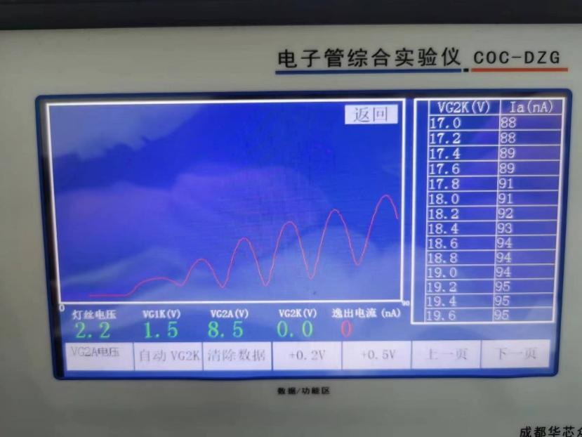

记录各峰谷对应的 $V_{G_{2}K}$，我们得到了 $I_{A} -V_{G_{2}K}$ 曲线峰、谷电压数据，如下表：

|  |  |  |  |  |  |  |  |  |  |  |
| --- | --- | --- | --- | --- | --- | --- | --- | --- | --- | --- |
| 序号i | 1 | 2 | 3 | 4 | 5 | 6 | $$V_{i+3}- V_{i} /V$$ | | | Average |
| 峰 $V_{G_{2}K}/V$ | 19.7 | 30.6 | 42.0 | 54.0 | 65.6 | 78.9 | 34.3 | 35 | 36.9 | 35.4 |
| 谷 $V_{G_{3}K}/V$ | 25.1 | 36.2 | 47.6 | 59.6 | 71.7 | None | 34.5 | 35.5 | None | 35 |

|  |  |  |  |  |  |  |  |  |  |  |  |  |
| --- | --- | --- | --- | --- | --- | --- | --- | --- | --- | --- | --- | --- |
|  | 1 | | 2 | | 3 | | 4 | | 5 | | 6 | |
| peak | trough | peak | trough | peak | trough | peak | trough | peak | trough | peak | trough |
| $$I_{A}/nA$$ | 95 | 53 | 196 | 41 | 302 | 45 | 387 | 84 | 449 | 157 | 521 |  |
| $$V_{G_{2}K}/V$$ | 19.7 | 25.1 | 30.6 | 36.2 | 42.0 | 47.6 | 54.0 | 59.6 | 65.6 | 71.7 | 78.9 |  |

观察第三组实验的图像，在其他值相比基准态参数不变情况下将阴极灯丝电压减小0.1V，我们发现每组峰与谷的横坐标略微向左偏移，即每组峰的 $V_{G_{2}K}$ 值减小，图像相比基准态图像向下偏移，即每组峰与谷的电流值都减小。

**研究第一栅极电压 $V_{G_{1}K}$** **对 $I_{A} -V_{G_{2}K}$****图像的影响**

在研究第一栅极电压 $V_{G_{1}K}$ 对 $I_{A} -V_{G_{2}K}$ 图像的影响实验中，我们选择了设置灯丝电压 $V_{f} \sim 2.3V$，第一栅极电压 $V_{G_{1}K} \sim 1.7V$，拒斥电压 $V_{G_{2}A} \sim 8.5V$，即将第一栅极电压增大0.2V，其他参数不变化。

在自动绘制图像完成后，我们得到了以下图像：

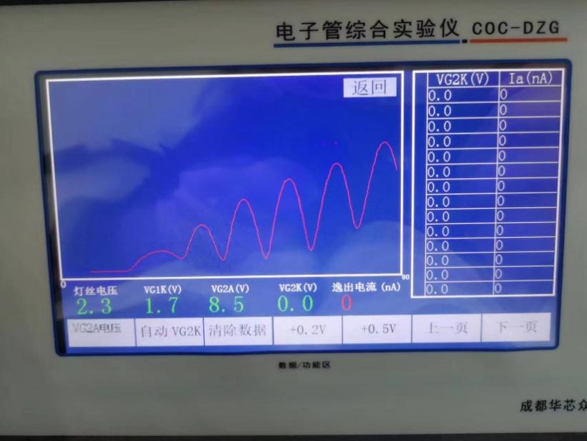

记录各峰谷对应的 $V_{G_{2}K}$，我们得到了 $I_{A} -V_{G_{2}K}$ 曲线峰、谷电压数据，如下表：

|  |  |  |  |  |  |  |  |  |  |  |
| --- | --- | --- | --- | --- | --- | --- | --- | --- | --- | --- |
| 序号i | 1 | 2 | 3 | 4 | 5 | 6 | $$V_{i+3}- V_{i} /V$$ | | | Average |
| 峰 $V_{G_{2}K}/V$ | 20.0 | 30.7 | 42.0 | 54.0 | 66.3 | 78.9 | 34 | 35.6 | 36.9 | 35.5 |
| 谷 $V_{G_{3}K}/V$ | 25.1 | 36 | 47.5 | 59.6 | 71.6 | None | 34.5 | 35.6 | None | 35．05 |

|  |  |  |  |  |  |  |  |  |  |  |  |  |
| --- | --- | --- | --- | --- | --- | --- | --- | --- | --- | --- | --- | --- |
|  | 1 | | 2 | | 3 | | 4 | | 5 | | 6 | |
| peak | trough | peak | trough | peak | trough | peak | trough | peak | trough | peak | trough |
| $$I_{A}/nA$$ | 110 | 63 | 246 | 51 | 374 | 56 | 480 | 99 | 557 | 210 | 661 |  |
| $$V_{G_{2}K}/V$$ | 20.0 | 25.1 | 30.7 | 36 | 42.0 | 47.5 | 54.0 | 59.6 | 66.3 | 71.6 | 78.9 |  |

观察第四组实验的图像，在其他值相比基准态参数不变情况下将第一栅极电压增大0.2V，我们发现每组峰与谷的横坐标相比基准态横坐标变化不大，无法得到偏移结论；图像相比基准态图像向上移动，即每组峰与谷的电流值都增大。

1. **结论及分析**

结论：

1. $I_{A} -V_{G_{2}K}$ 曲线呈周期性变化，且每组峰和谷之间的电压差值相对一致。
2. 减小拒斥电压 $V_{G_{2}A}$ 后，曲线中的峰与谷的 $V_{G_{2}K}$ 值减小， $I_{A} -V_{G_{2}K}$ 曲线向左偏移，每组峰与谷的电流值都增大，图像相比基准态图像向上偏移。
3. 减小阴极灯丝电压 $V_{f}$ 后，曲线中的峰与谷的 $V_{G_{2}K}$ 值减小， $I_{A} -V_{G_{2}K}$ 曲线向左偏移，每组峰与谷的电流值都减小，图像相比基准态图像向下偏移。
4. 增大第一栅极电压 $V_{G_{1}K}$ 后，曲线中的峰与谷的 $V_{G_{2}K}$ 暂时未知，每组峰与谷的电流值都增大，图像相比基准态图像向上偏移。

误差分析：

通常情况下，第一个峰对应的电流值应该比第二个峰的电流值要小。这是因为在弗朗克-赫兹实验中，电子被加速通过气体原子的过程中会发生能量的损失。当电子具有较高能量时，它们可以越过原子的势垒，产生相对较大的电流。而当电子能量降低时，它们会被原子的势垒阻挡，导致相对较小的电流。 如果测量出的图像中第一个峰的电流值比第二个峰的电流值要大，这可能意味着一些异常情况发生了。以下是可能的分析方向：

1. 仪器误差：首先要排除测量仪器可能存在的误差。确保实验仪器校准正确并进行了正确的操作。
2. 离子化态的影响：第一个峰对应的电流可能受到离子化态的影响。在某些情况下，离子化态可能引起额外的电流峰。你可以考虑检查实验条件是否存在离子化的可能性，例如气体纯度或压力等。
3. 能量损失：反思实验中电子通过气体原子时可能发生的能量损失。能量损失可能与电子的初始能量、气体原子种类和能带结构等因素有关。你可以检查实验条件是否与预期的能量损失相符。
4. 碰撞机制：检查实验中电子与气体原子之间的碰撞机制。特定碰撞机制可能导致电子能量损失较小或较大，从而影响电流峰的大小顺序。确保你理解电子与原子之间的相互作用过程。

如果在实验中发现每组峰与谷的V(G2K)值变化不大，可能有以下原因：

1. 实验条件稳定：在实验过程中，其他参数可能被控制得非常稳定，例如阴极电流、拒斥电压、阳极电压等。这样可以确保充气电子管的工作状态基本保持不变，从而导致峰与谷的V(G2K)值相对稳定。
2. 充气电子管特性：充气电子管本身可能具有稳定的特性，在给定的工作范围内对参数变化不敏感。这可能是由于充气电子管内部结构和材料的特性决定的。
3. 实验误差或测量精度：测量设备的精度或实验操作中的误差可能会对结果产生影响。如果测量精度不足或实验误差较大，可能无法准确测量到峰与谷的V(G2K)值的微小变化。